Estadística · Sociedad · Consumo
¿Cuán representativa es la familia tipo del INDEC?
Mayo 2026
No sé si les sucede lo mismo a ustedes, a menudo me hallo en piloto automático rodeado de información, reduciendo los espacios de escucha activa a momentos en los que ciertamente lo estoy decidiendo. No obstante, existen momentos en los cuales, dentro de mi piloto automático, escucho una frase, un número, o quizá una pequeña inflexión en el tono de una de las sílabas de una palabra y toda la información que hasta el momento era ruido, se convierte en información como activo. En ese momento, es como si hubiese prestado atención a cada palabra que escuche y se me generan un montón de ideas.
Esto me sucedió la semana pasada, en un programa radial de una importante emisora. Había salido el dato de inflación de la Ciudad de Buenos Aires (CABA) y el periodista lo estaba comentando. En verdad, se escuchaba algo como lo siguiente:
"la inflación de la ciudad de Buenos Aires trepó al 2,6%. Como consecuencia (…) Transporte, comunicación y cuidado personal como mayores incrementos (...) Así, un hogar tipo, con dos adultos de 35 años de edad junto con dos hijos de 9 y 6 años necesitó $ 1.500.000 para no ser considerado pobre y $ 800.000 a su vez para no ser considerado indigente" (cifras aproximadas).
En el momento en que escuché la mención de "hogar tipo" junto con la caracterización del mismo (nuevamente, dos adultos de 35 años de edad junto con dos hijos de 9 y 6 años), todo lo que comentó en la columna se me hizo presente. Ese hogar que aparece de manera recurrente en informes oficiales, titulares periodísticos y debates televisivos, ¿existe realmente en la Argentina actual? Y si no existe —lo cierto es que estas construcciones estadísticas intentan aproximarse a la realidad—, ¿cuántos hogares argentinos se parecen a esa descripción? En otras palabras, ¿cuán “tipo” es verdaderamente una familia tipo?
Si bien la reflexión nace debido al espacio geográfico de CABA, decidimos llevar este razonamiento a nivel nacional. Por tal motivo, se deja adjunto una imagen que muestra cómo se componen los hogares tipos a nivel nacional al momento de construir canastas de consumo y, en consecuencia, determinar cuánto necesita un hogar para ser considerado pobre/indigente.
Figura 1. Canasta Básica Total (CBT) y Alimentaria (CBA) de tres hogares tipo a nivel nacional
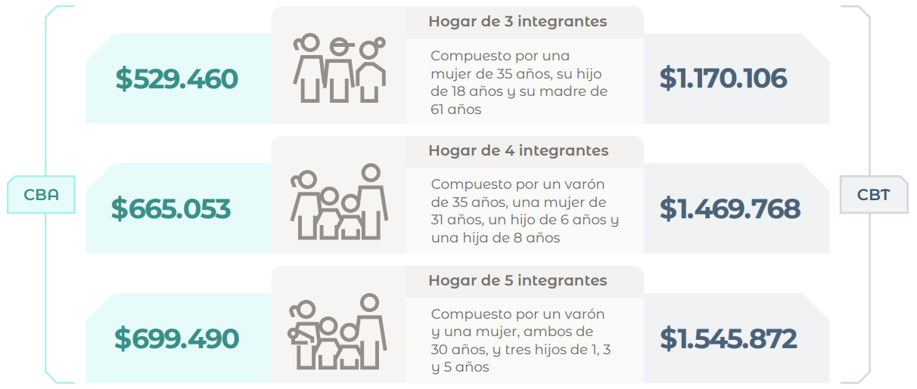
Fuente: INDEC (abril de 2026).
A partir de visualizar estas composiciones, y entendiendo además ciertos rasgos del presente —la creciente priorización de la carrera profesional, la postergación de la maternidad y la paternidad, el deterioro de los vínculos interpersonales presenciales y, como consecuencia de todo ello, la caída sostenida de la natalidad—, la pregunta se me hizo muy evidente.
Cómo leer los resultados
Los resultados se desprenden de analizar la Encuesta Permanente de Hogares. En resumidas palabras, la encuesta se realiza de manera trimestral en distintos aglomerados urbanos a lo largo del país (32 para ser exactos), relevando información de más de 30.000 hogares en total. Los datos corresponden al período que va del trimestre I de 2017 al trimestre IV de 2025, de modo que las cifras que se observan a continuación son promedios del período, salvo mención contraria. A pesar de ser promedios, se constató que los mismos son representativos de todo el período, es decir, son cifras estables.
Hacia la caracterización de un hogar tipo
Empecemos por el principio. La familia tipo supone, en primera instancia, que el hogar lo integran cuatro personas. Este primer filtro deja afuera a un total de 81,4% hogares. Relajando un poco esta caracterización, yendo hacia escenarios de tres y cinco integrantes, la proporción de hogares que se excluyen cae a 52,1%. En otras palabras, una caracterización relajada incluye al 47,9%, mientras que una versión estricta de cuatro miembros sólo al 18,6%. Esta información se resume en la Figura 2, panel A.
Otro primer filtro que caracteriza a una familia tipo es la cantidad de hogares que presentan dos adultos, en particular, un varón y una mujer. Esta caracterización deja afuera a casi la mitad del país, en concreto, el 56,6% de los hogares poseen dos adultos “no hijos”, por lo que podríamos denominarlos hogares biparentales. Esta información por su parte, se ilustra en el Panel B de la Figura 2.
Figura 2. Porcentaje de hogares de acuerdo a la cantidad de miembros del hogar (A) y hogares de dos aultos con distinto sexo vs resto (B), promedio 2017-2025
(A)  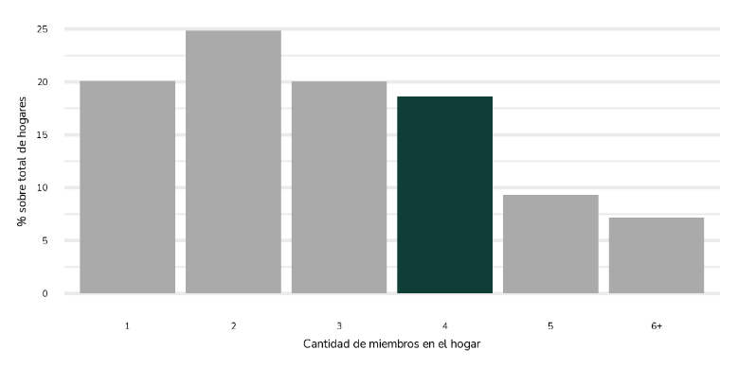 | (B)  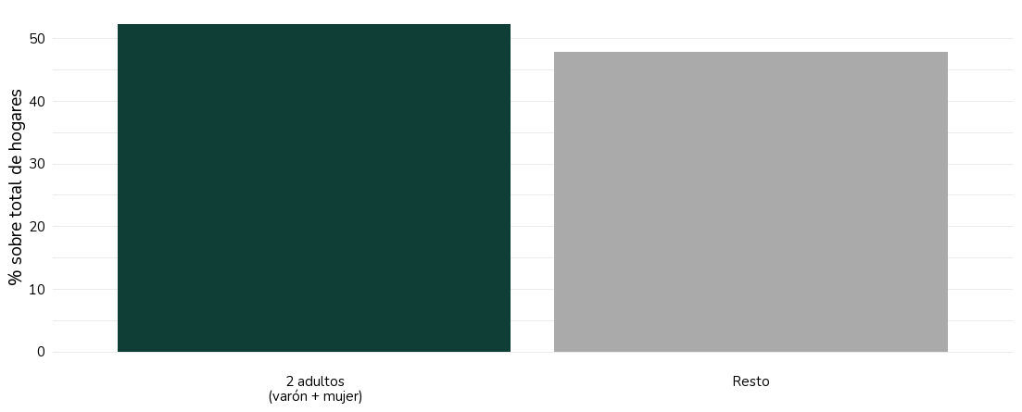

Asumiendo esta definición, dentro de este tipo de hogares, el 29,9% de estos no tiene hijos. Por otro lado, 25,4% de los hogares biparentales tiene un hijo, el 27,3% tiene dos y el resto (17,4%) tiene tres o más, cualquiera sea el sexo de estos. Nuevamente, la caracterización que realiza INDEC “exige” que sea un hijo de cada sexo. Por tal motivo, del total de hogares con dos adultos con dos hijos, el 51,7% corresponde a un hogar con un hijo y una hija.
De esta manera, a partir del cruce de estas dos primeras variables, se llega a un primer acercamiento al hogar tipo: el promedio de hogares con dos adultos (hombre y mujer) con dos hijos (sin especificar) es del 27,3%, mientras que cuando se especifica por hijo de cada sexo, sólo el 14,1% de los hogares en Argentina cumple el requisito. En la figura siguiente se observa como ha evolucionado esta caracterización a lo largo de la última década.
Figura 3. Evolución de la proporción de hogares biparentales con un hijo y una hija
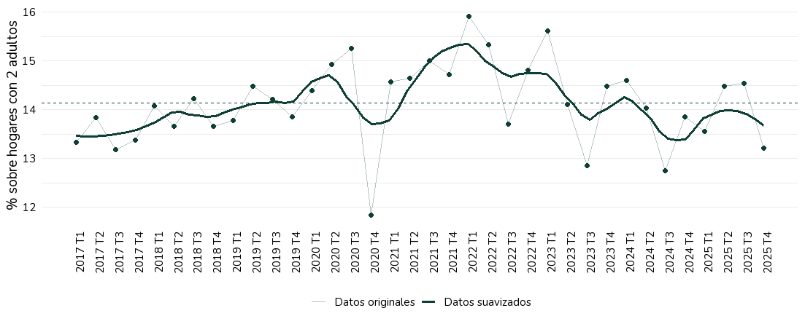
La siguiente caracterización refiere a la edad. Un hogar tipo posee adultos con edades de 35 y 31 para hombre y mujer, respectivamente. No obstante, de acuerdo con INDEC, en el 27,2% de los hogares biparentales con al menos un hijo se encuentra una mujer ni siquiera con 31 años de edad, sino con una que posee un rango entre 26 y 36 años (la edad objetivo +- 5 años). Por su parte, en el caso del hombre, el 29,6% cumple con su caracterización. Por último, debido a que puede ocurrir que dentro de un hogar se halle una mujer con edad objetivo y un hombre con edad no objetivo, se encuentra el caso donde en el mismo hogar se encuentren ambas personas con edades objetivo, correspondiendo al 18,8% de los hogares.

Figura 3. Perfil de los hogares biparentales por edad
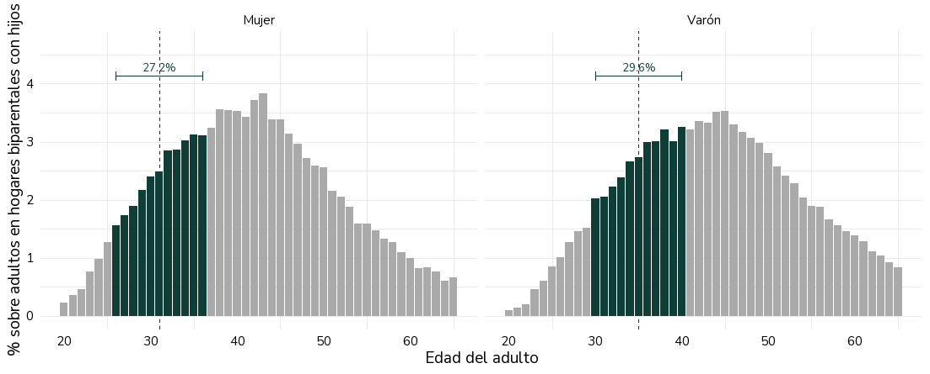
Fuente: elaboración propia en base a EPH-INDEC.
En el caso de la edadaes de los hijos, considerando únicamente hogares en los que habitan dos adultos de distinto sexo (un varón y una mujer), en el 30,4% de dichos hogares se encuentran hijas con edades objetivo, mientras que en el caso de hijos, la métrica cae a 27,6%. Sin embargo, cuando se evalúa la particularidad en que ambos hijos se encuentren en el hogar con la edad objetivo para constituir un hogar tipo, la participación cae al 6,6%.
elc as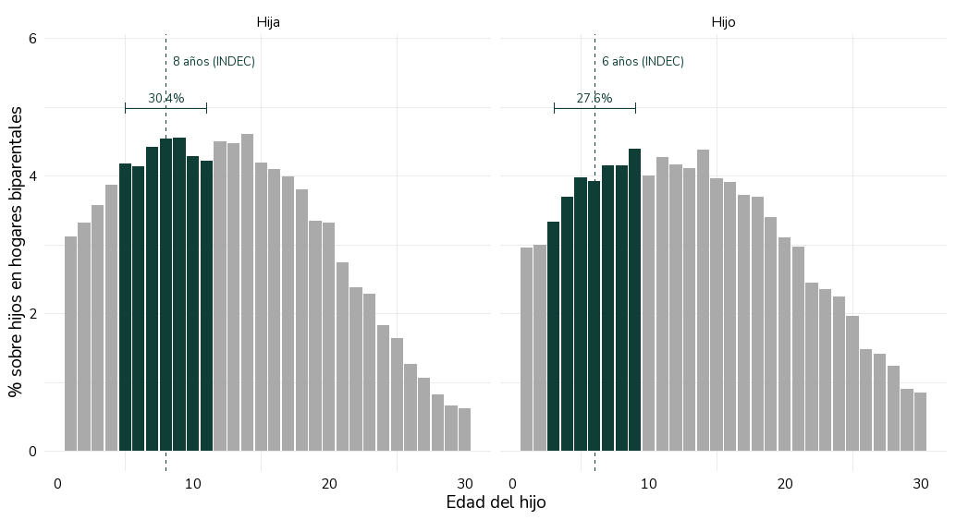

actuales es la edad. De acuerdo con continuamos acercándonos a la familia tipo indagando en la edad de estos dos hijos. A decir verdad esta variable tampoco concentra el peso donde uno esperaría. El pico de representación está entre los 8 y los 12 años —justo donde la familia tipo los ubica—, pero la distribución es bastante plana entre los 5 y los 17 años. Los hijos en edad escolar no son una rareza, pero tampoco dominan de manera abrumadora el panorama.
Entre los hogares de cuatro integrantes, la gran mayoría incluye una pareja: el 82% tiene cónyuge presente. La distribución etaria de los progenitores muestra que, en hogares biparentales, el 31,7% de los progenitores tiene menos de 35 años —el umbral que usa el INDEC para el varón de referencia—. En hogares monoparentales del mismo tamaño, esa proporción cae al 21,1%.

Incluso si tomamos solo el subconjunto de hogares biparentales con dos hijos —que ya representa apenas el 13,9% del total—, la restricción de las edades de los progenitores deja al 21,6% con un varón entre 30 y 40 años y al 13,5% con una mujer entre 26 y 36 años. Sumar además la condición de que los hijos estén en edades similares a las del modelo INDEC lleva ese número al 4,6%. La especificidad del modelo no es un defecto metodológico; es una elección. Pero conviene saber cuántos hogares reales representa.
Figura 4. Distribución de hogares según cantidad de miembros y participación de hogares de 4 miembros en el tiempo.
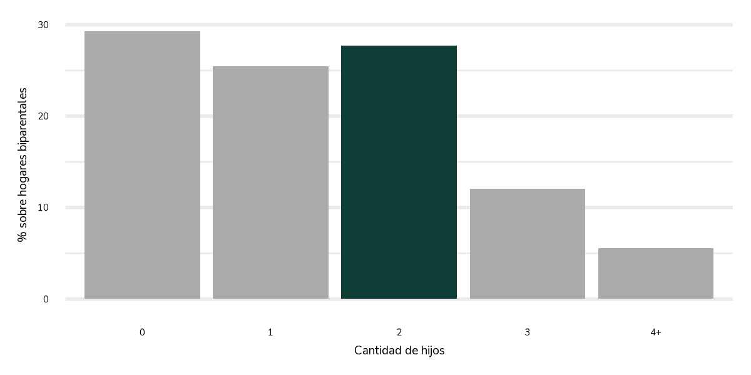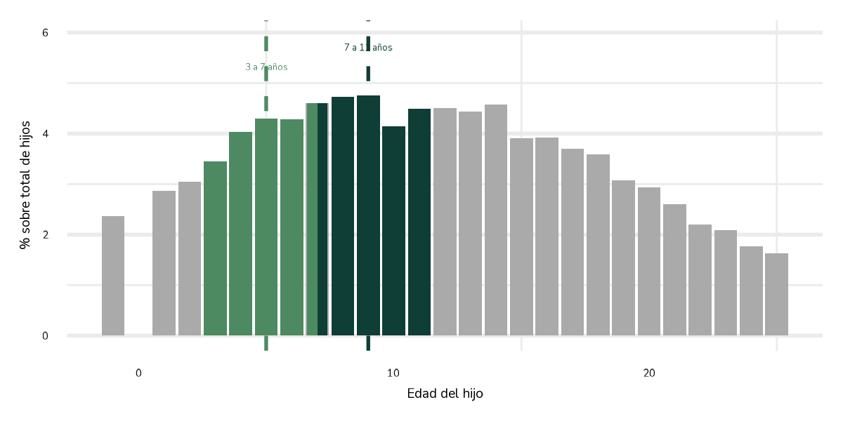
Fuente: elaboración propia en base a EPH-INDEC.
Los hogares de cuatro miembros representan alrededor del 18-19% del total, con una variación trimestral estable a lo largo de los últimos años —con algunos picos en 2020 y 2021 asociados a los cambios en la convivencia durante la pandemia—. Eso significa que la estructura de cuatro integrantes es una entre varias opciones posibles: hay casi tantos hogares de dos personas como de cuatro, y los unipersonales no se quedan muy atrás.
Figura 5. Presencia de cónyuge en hogares de 4 miembros y distribución por edad del progenitor según tipo de hogar.
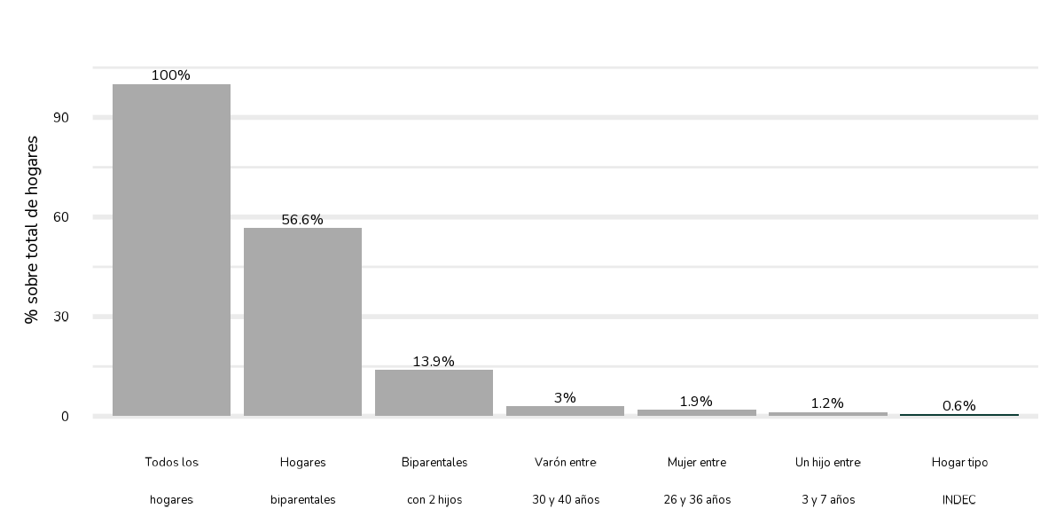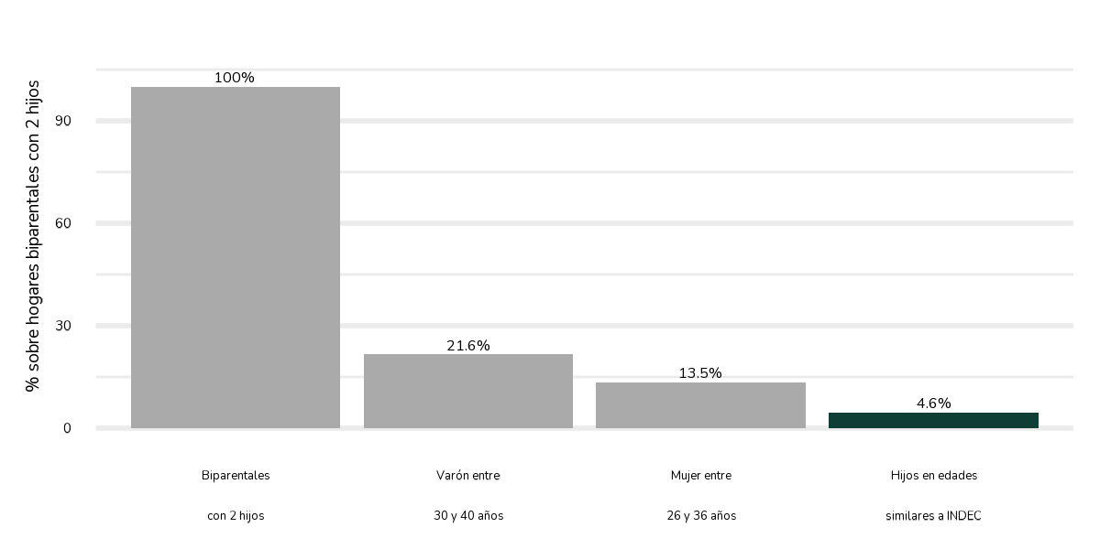
Fuente: elaboración propia en base a EPH-INDEC.
El gráfico anterior lo muestra con claridad. Cada condición que agrega la metodología —biparental, con dos hijos, con edades de los progenitores en cierto rango, con hijos en edad escolar— recorta el universo de manera significativa. El resultado final es casi conmovedor en su especificidad: solo el 0,6% de todos los hogares argentinos cumple con todas las condiciones que define la metodología. Dicho de otro modo: el hogar de referencia con el que medimos el bienestar de los argentinos coincide exactamente con menos de uno de cada ciento cincuenta hogares reales.
Consideraciones finales
Está claro que las medicioens promedio y niveles general buscan justamente representar una foto promedio de la situación. Sin embago, Por supuesto que ¿Qué concluyo de todo esto? No creo que la familia tipo sea un invento malicioso ni una negligencia estadística. Tiene una lógica: sirve para comparar el poder adquisitivo a lo largo del tiempo con un patrón fijo. El problema no es el dato en sí; el problema es cómo lo usamos. Cuando un sindicato dice que "una familia tipo necesita tantos pesos para vivir", está usando una abstracción demográfica como si fuera la experiencia vivida de la mayoría. Y no lo es. La mayoría de los hogares argentinos son más pequeños, más heterogéneos, más solos de lo que ese modelo sugiere.
No digo que el INDEC deba publicar cuarenta canastas distintas. Digo que cuando periodistas, políticos y analistas citan "la familia tipo" deberían aclarar que están hablando de un artefacto metodológico que describe a menos de uno de cada ciento cincuenta hogares. No porque sea un dato falso, sino porque la distancia entre el modelo y la realidad es parte de la información.

